Міністерство освіти і науки України

Національний технічний університет України

“Київський політехнічний інститут”

Кафедра АСОІУ

ЗВІТ

про виконання контрольної роботи

з дисципліни

“Програмне застосування баз данних”

Тема: Аналітичні запити

|  |  |  |
| --- | --- | --- |
| Прийняв: |  | Виконав: |
| Клименко О.М. |  | студент 2-го курсу  гр. ІП-52 ФІОТ  Набоков Е.М |

Київ 2017

1 ПОСТАНОВКА ЗАДАЧІ

|  |  |  |  |
| --- | --- | --- | --- |
| 9. | База трейлерів  **1.** У якому гаражі найменша  кількість ремонтів.  **2.** Надати список назв ремонтів  по маркам машин. В кінці  надати кількість ремонтів за  кожною маркою загалом.  **3.** Чи є гаражі не  укомплектовані механіками.  **4.** Надати номер гаража, марку  машин та табельний номер  для машин, що не булі у  ремонті жодного разу.  **5.** У яких гаражах  ремонтувалися машини з  «Дата» по «Дата» за  ремонтом „Назва” | Парк трейлерів | Номенклатурний н-р машини  Марка машини  Дата вироблення  Номер гаража |
| Види | Код виду ремонтів  Назва виду |
| Персонал | Табельній номер механіка  Прізвище  ІПБ  Номер гаража  Стаж роботи |
| Ремонтні | Дата  Номенклатурній номер  машини  Табельній номер механіка  Код вигляду ремонту. |

2 СХЕМА БАЗИ ДАННИХ

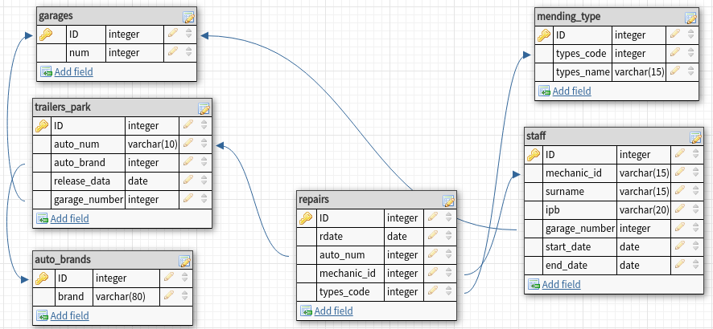

Рисунок 2.1 — схема.

**3** **ВИХІДНИЙ КОД**

**3.1** Створення бази данних

-- Create database named trailers

CREATE DATABASE trailers;

-- Create table with well-known brands of cars

CREATE TABLE auto_brands (

id SERIAL PRIMARY KEY,

brand VARCHAR(80) UNIQUE

);

-- Create table with all garages' numbers (just their numbers)

CREATE TABLE garages (

id SERIAL PRIMARY KEY,

num INT NOT NULL UNIQUE

);

/* Create table with

* - code of repairs

* - name of that repairs

*/

CREATE TABLE mending_type (

id SERIAL PRIMARY KEY,

types_code INT UNIQUE,

types_name VARCHAR(15) UNIQUE

);

/* Create table with:

* - unique number of car

* - brand of car

* - data release of car

* - garage's number

*/

CREATE TABLE trailers_park (

id SERIAL PRIMARY KEY,

auto_num VARCHAR(10),

auto_brand INT references auto_brands(id),

release_date DATE,

garage_number INT references garages(id)

);

/* Create table with:

* - unique id for each mechanic

* - mechanics' surname

* - ipb == name + middle name

* - garage number, which belongs to that mechanic

* - experiance (start date and end date)

*/

CREATE TABLE staff (

id SERIAL PRIMARY KEY,

mechanic_id VARCHAR(15) UNIQUE,

surname VARCHAR(15),

IPB VARCHAR(20),

garage_number INT references garages(id),

start_date DATE,

end_date DATE

);

/* Create table with:

* - date of repairs, when it was done (or is going to be)

* - number of the car, that was/is going to be repaired

* - mechanic id, who did/is going to do it

* - type of repairs

*/

CREATE TABLE repairs (

id SERIAL PRIMARY KEY,

rdate DATE,

auto_num INT references trailers_park(id),

mechanic_id INT references staff(id),

types_code INT references mending_type(id)

);

**3.2** Загальні запити

-- COMMON TASKS

-- З використанням агрегуючих функцій та конструкції HAVING.

SELECT garage_number, COUNT(garage_number) FROM repairs

JOIN trailers_park ON trailers_park.id = repairs.auto_num

GROUP BY garage_number

HAVING COUNT(garage_number) > 10

ORDER BY COUNT(garage_number);

-- З перетворенням типу даних результату запиту або формату дати.

SELECT id, to_char(start_date, 'HH12:MI:SS') FROM staff;

-- З пошуком по фрагменту текстового поля. (Ех: знайти всі прізвища, що закінчуються на «ко»)

SELECT * FROM staff WHERE surname LIKE 'Wa%';

-- зі вставкою будь-якого значення в поле результату запиту, що набуло значення NULL в результаті запиту (Ех: якщо прізвище «AUDI», що купив, - NULL, поставити символ «_» оператор NVL або CASE ). �

SELECT num as garage, brand, trailers_park.auto_num as tab_num_auto FROM repairs

RIGHT JOIN trailers_park ON repairs.auto_num = trailers_park.id

JOIN garages ON trailers_park.garage_number = garages.id

JOIN auto_brands ON trailers_park.auto_brand = auto_brands.id

CASE WHEN repairs.auto_num IS NULL THEN 'No car' ELSE repairs.auto_num END;

**4** **РЕЗУЛЬТАТ ВИКОНАННЯ РОБОТИ ЗАПИТІВ**

**4.1** Перший запит

SELECT DISTINCT garage_number, COUNT(garage_number) FROM repairs

JOIN trailers_park ON trailers_park.id = repairs.auto_num

GROUP BY garage_number

ORDER BY COUNT(garage_number)

LIMIT 1;

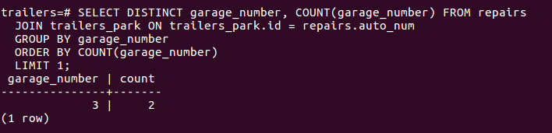

**4.2** Другий запит (a)

SELECT brand, types_name FROM auto_brands

JOIN trailers_park ON trailers_park.auto_brand =auto_brands.id

JOIN repairs ON trailers_park.id = repairs.auto_num

JOIN mending_type ON mending_type.id = repairs.types_code;

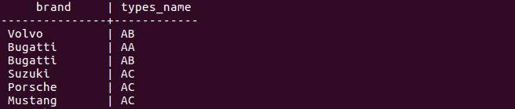

**4.2** Другий запит (b)

SELECT brand, COUNT(types_name) as quantity FROM auto_brands

JOIN trailers_park ON trailers_park.auto_brand =auto_brands.id

JOIN repairs ON trailers_park.id = repairs.auto_num

JOIN mending_type ON mending_type.id = repairs.types_code

GROUP BY brand;

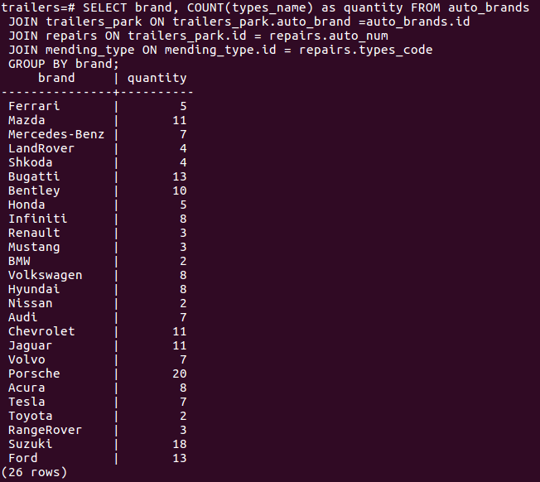

**4.3** Третій запит

SELECT

(SELECT COUNT(num) FROM garages) as all,

(SELECT COUNT(DISTINCT garage_number) FROM staff) as with_mechanic;

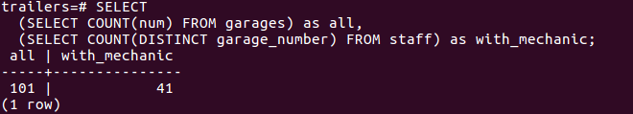

**4.4** Четвертий запит

SELECT num as garage, brand, trailers_park.auto_num as tab_num_auto FROM repairs

RIGHT JOIN trailers_park ON repairs.auto_num = trailers_park.id

JOIN garages ON trailers_park.garage_number = garages.id

JOIN auto_brands ON trailers_park.auto_brand = auto_brands.id

WHERE repairs.auto_num IS NULL;

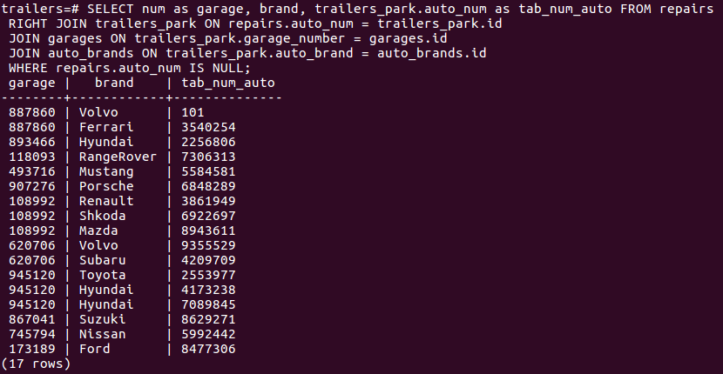

**4.5**  П ятий запит

CREATE FUNCTION discover(DATE, DATE, VARCHAR(15))

RETURNS TABLE(garage INT, cdate DATE, name_repairs VARCHAR(15))

AS $$ SELECT num, rdate, $3 FROM repairs

JOIN trailers_park ON repairs.auto_num = trailers_park.id

JOIN garages ON trailers_park.garage_number = garages.id

JOIN mending_type ON repairs.types_code = mending_type.id

WHERE mending_type.types_name = $3 AND rdate BETWEEN $1 AND $2

ORDER BY rdate $$

LANGUAGE SQL;

SELECT * FROM discover('1998-1-1', '2015-1-1', 'AA');

